Coquillages et céleri en croûte de sel (Alexandre Baumard)
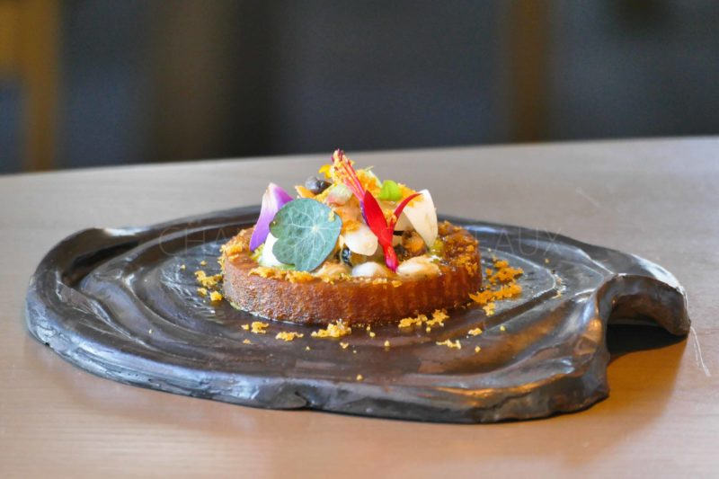
Ingrédients (pour 4 personnes):
1 céleri boule, gros sel et blancs d'oeufs (en quantité suffisante pour obtenir une pâte humide qui puisse envelopper le céleri), 500 g de bisque de crustacé, 50 g de parmesan râpé, 250 g de crème fouettée
12 coques, 12 palourdes, 12 bigorneaux, 8 couteaux, 12 mini crevettes, 1 échalote ciselée, 1 pointe de couteau de phytoplancton, huile d'olive au citron, poutargue
Préparation:

Cuisson du céleri en croûte de sel:
Préparer un mélange avec le gros sel et les blancs d'oeufs de manière à obtenir une pâte. Peler le céleri et le recouvrir de cette pâte de sel. Enfourner 8 à 10 heures à 120 °C.
Retirer le céleri de sa coque, découper des tranches épaisses et des rouelles à l'emporte-pièce (diamètre 10 cm). Découper l'intérieur à l'aide d'un emporte-pièce plus petit (diamètre 8 cm). Les parures seront taillées en petits dés pour le risotto.
Faire chauffer la bisque et immerger les anneaux de céleri pour les laisser confire (environ 20 minutes) et se gorger des parfums de la bisque.

Cuisson des coquillages:
Cuire chaque variété de coquillage - sauf les couteaux - au naturel. Les coquillages vont s'ouvrir rapidement sous l'effet de la chaleur. Filtrer et réserver le jus de cuisson. Retirer les coquilles des coques, palourdes et bigorneaux.
Garder uniquement la langue des coques (couper la partie marron). Tailler les couteaux en petits tronçons. Réserver tous les coquillages.

Risotto de céleri:
Tailler les parures du céleri en croûte de sel en fine brunoise de 1 mm. Faire chauffer le jus de cuisson des coquillages avec une échalote finement ciselée. Ajouter la brunoise de céleri, mélanger et cuire jusqu'à évaporation complète. Ajouter le parmesan et le phytoplancton, puis progressivement la crème fouettée pour obtenir un risotto crémeux.
L'ensemble devient mousseux, très aérien. Goûter pour rectifier l'assaisonnement si nécessaire.
Vérifier la température des ronds de céleri dans la bisque ; les égoutter et les disposer dans l’assiette. Garnir l’intérieur avec le risotto de céleri.
Chauffer brièvement les coquillages en y ajoutant les morceaux de couteaux, les égoutter et les disposer sur le risotto avec les mini crevettes cuites.
Ajouter quelques gouttes d'huile d'olive au citron, et râper la poutargue sur le dessus pour terminer.

www.assiettesgourmandes.fr

